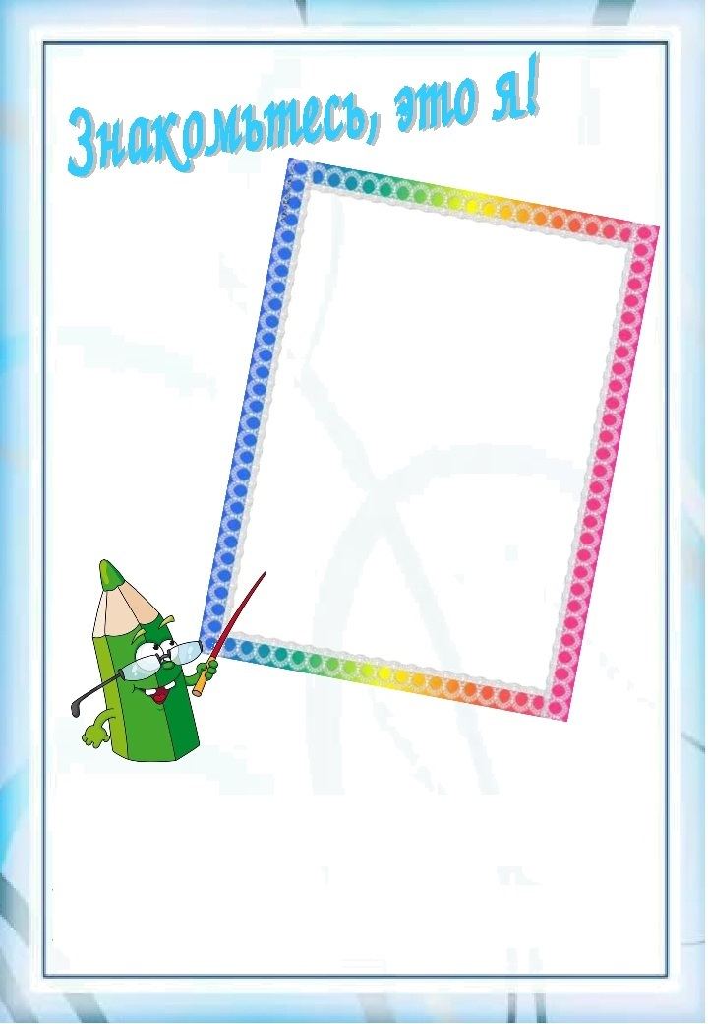

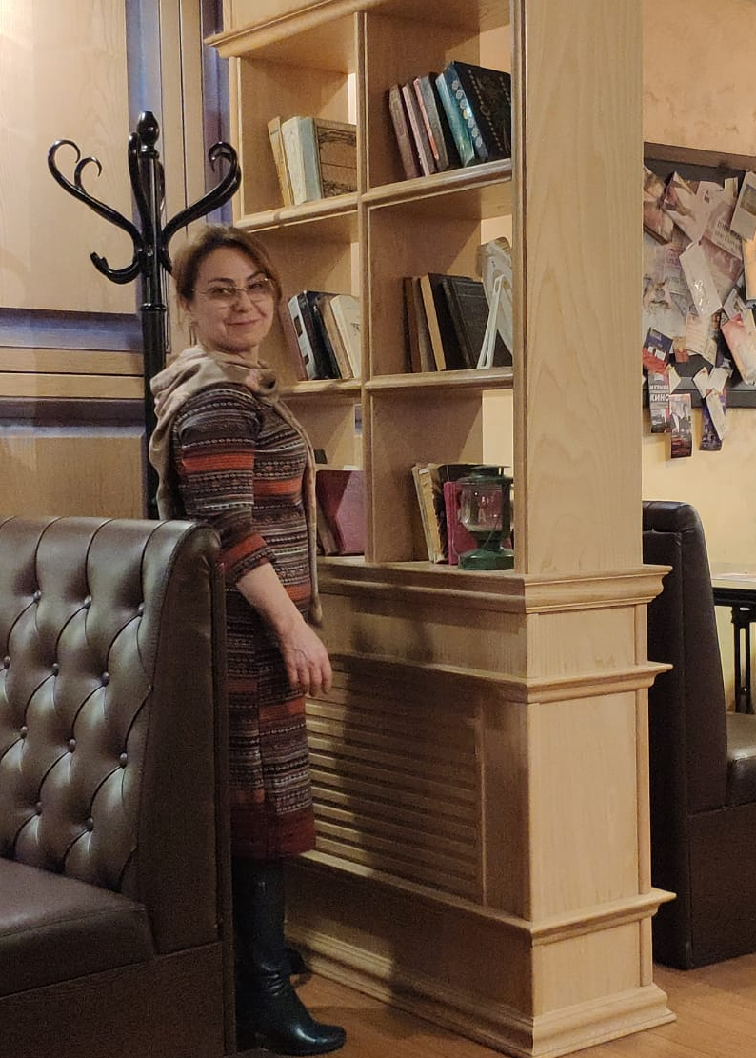

Меня зовут:
Магомедова Ханум Закарьяевна

